

**Diseño de la Matriz de Indicadores del Programa presupuestario**

**U024**

**SEAMOS MEJORES ESTUDIANTES**

**2022**

**Dirección General de Derechos Culturales y Educativos**

**Coordinación de Educación**



**Contenido**

**Antecedentes** 2

**Marco Legal** 3

**Diagnóstico** 5

**Evolución del Programa presupuestario** 6

**Alineación del Programa presupuestario** 6

**Identificación del problema** 7

**Definición del problema** 7

**Identificación y definición de la población potencial y objetivo** 8

**Análisis de involucrados** 8

**Matriz de Expectativas-Fuerzas (Actores internos)** 9

**Matriz de Expectativas-Fuerzas (Actores externos)** 9

**Árbol de problemas** 10

**¡Error! Marcador no definido.**

**¡Error! Marcador no definido.**

**¡Error! Marcador no definido.**

**¡Error! Marcador no definido.**

**Árbol de objetivos** 10

**Selección de alternativas** 11

**Estructura analítica** 12

**Vinculación de la Estructura Analítica con los objetivos de la MIR** **¡Error! Marcador no definido.**

**MIR del Programa Presupuestario** 16

# **Antecedentes**

La Alcaldía de Tlalpan es la demarcación más extensa de la Ciudad de México, su territorio es de 312 km2. De acuerdo con el Instituto Nacional de Estadística y Geografía (INEGI, 2015) estipula que en la Alcaldía Tlalpan habitan 699 mil ,928 personas lo cual representa el 7.59 por ciento de la población de la Ciudad de México, de las cuales el 47.8% son hombres y el 52.2% son mujeres.

De acuerdo con datos del Diagnóstico de la Desigualdad Socio Territorial de la Ciudad de México, realizado en 2020 por Evalúa CDMX, se establece que las y los jóvenes de entre 12 y 17 años cumplidos constituyen una población que requiere de un análisis particular, debido a que se encuentran en el rango de edad normativa para cursar la educación secundaria o educación media superior, niveles obligatorios según la normatividad vigente en México, asimismo, señala que en el año 2018, en la Ciudad de México habían 757,952 niñas y niños en este rango etario, de los cuales 64,367 formaban parte de la población económicamente activa.

Cabe mencionar que el 8.5 % de la población residente en la Ciudad, en edad normativa de cursar algún grado de educación obligatoria, desempeñaban alguna actividad económica o buscaban hacerlo, dicho dato, resulta ser en suma alarmante, debido a que gran parte de la población en edad estudiantil, abandona sus estudios, según informa el EVALÚA, aproximadamente el 10 % de la población entre 3 y 17 años, se encuentran en condición de inasistencia escolar.

En este sentido y como una estrategia para reducir el abandono escolar y fortalecer el aprendizaje obtenido en las escuelas mediante apoyos económicos o en especie dirigidos a niñas y niños inscritos en el ciclo escolar vigente y así alcanzar un desarrollo social incluyente

|  |  |
| --- | --- |
| **Nombre del Programa presupuestario (Pp):** | SEAMOS MEJORES ESTUDIANTES |
| **Año de creación del Pp:** | 2021 |
| **Unidad(es) responsable(s) del Pp:** | Alcaldía Tlalpan |
| **Área(s) responsable(s) de la ejecución del Pp:** | Dirección General de Derechos Culturales y Educativos |
| **Área(s) responsable(s) del seguimiento del Pp:** | Coordinación de Educación |
| **Problema o necesidad que da origen al Pp:** | Presencia de sucesos de manera temporal, que vulneran la integridad física y patrimonio de la población, derivados de fenómenos naturales, pandemias, escases de recursos y servicios. |
| **Población potencial:** | 90,231 niñas y niños de 6 a 14 años |
| **Población objetivo:** | La población objetivo estimada es de 72,179 niñas y niños inscritos en el ciclo escolar vigente |

Tabla 1. Antecedentes del Pp

# **Marco Legal**

En este apartado se deberá enumerar tanto la normativa a nivel federal como a nivel local que sirve de sustento jurídico para el Programa presupuestario, indicando los artículo(s), fracción(es), numerales, incisos y/o párrafos que especifiquen el sustento legal.

En seguida se ilustra un ejemplo de la normativa federal y local que dan sustento a un Programa.

|  |  |
| --- | --- |
| **Normatividad federal** | |
| *Constitución Política de los Estados Unidos Mexicanos, Artículo 3º, párrafo 5* | *“Toda persona tiene derecho a la educación. El Estado -Federación, Estados, Ciudad de México y Municipios- impartirá y garantizará la educación inicial, preescolar, primaria, secundaria, media superior y superior. La educación inicial, preescolar, primaria y secundaria, conforman la educación básica; ésta y la media superior serán obligatorias, la educación superior lo será en términos de la fracción X del presente artículo. La educación inicial es un derecho de la niñez y será responsabilidad del Estado concientizar sobre su importancia.*  *Corresponde al Estado la rectoría de la educación, la impartida por éste, además de obligatoria, será universal, inclusiva, pública, gratuita y laica* |
| *Ley General de Educación* | *Artículo 3. El Estado fomentará la participación activa de los educandos, madres y padres de familia o tutores,*  *maestras y maestros, así como de los distintos actores involucrados en el proceso educativo y, en general, de todo el*  *Sistema Educativo Nacional, para asegurar que éste extienda sus beneficios a todos los sectores sociales y regiones*  *del país, a fin de contribuir al desarrollo económico, social y cultural de sus habitantes* |

Tabla 2. Normatividad federal del Pp

|  |  |
| --- | --- |
| **Normatividad local** | |
| *Constitución Política de la Ciudad de México* | *TÍTULO PRIMERO*  *Art. 1*  *6. Para la construcción del futuro la Ciudad impulsa la sociedad del conocimiento,*  *la educación integral e inclusiva, la investigación científica, la innovación tecnológica*  *y la difusión del saber.* |
| *Programa de Gobierno de la Ciudad de México 2019 – 2024.* | *1.1 Derecho a la educación*  *1.1.1 Ampliar y fortalecer la educación inicial*  *1.1.2 Apoyar a la Secretaría de Educación Pública Federal en la mejora integral de la educación básica en la Ciudad*  *1.1.3 Fortalecer y ampliar la cobertura de la educación media superior en las demarcaciones periféricas.* |

Tabla 3. Normatividad local del Pp

# **Diagnóstico**

De acuerdo con información contenida en el Diagnóstico de la Desigualdad Socio Territorial de la Ciudad de México, realizado en 2020 por Evalúa CDMX, se establece que las y los jóvenes de entre 12 y 17 años cumplidos constituyen una población que requiere de un análisis particular, debido a que se encuentran en el rango de edad normativa para cursar la educación secundaria o educación media superior, niveles obligatorios según la normatividad vigente en México, asimismo, señala que en el año 2018, en la Ciudad de México habían 757,952 niñas y niños en este rango etario, de los cuales 64,367 formaban parte de la población económicamente activa. Es decir, 8.5 % de la población residente en la Ciudad, en edad normativa de cursar algún grado de educación obligatoria, desempeñaban alguna actividad económica o buscaban hacerlo, dicho dato, resulta ser en suma alarmante, debido a que gran parte de la población en edad estudiantil, abandona sus estudios, según informa el EVALÚA, aproximadamente el 10 % de la población entre 3 y 17 años, se encuentran en condición de inasistencia escolar.

Aunado a ello, la distribución de la población inscrita en el sistema educativo de la Ciudad de México, según tipos y niveles 2018-2019, refieren que 819,843 son estudiantes de nivel primaria, mientras que 444,649 estudiantes de nivel secundaria. En Tlalpan habitan 90,231 niñas y niños de 6 a 14 años, de los cuales el 5.75% no saben leer ni escribir, lo cual se traduce como un indicativo del rezago educativo en el que se encuentra la población tlalpense (https://evalua.cdmx.gob.mx). En 2016 el Consejo de Evaluación del Desarrollo Social de la Ciudad de México (EVALÚA) dio a conocer el último Índice de Desarrollo Social (IDS) de la Ciudad de México, lo que ubicó a Tlalpan como una demarcación con bajo IDS, sólo por encima de Xochimilco, Tláhuac y Milpa Alta, teniendo los índices más bajos en los rubros de calidad de espacio de la vivienda, acceso a la salud, seguridad social y adecuación sanitaria.

# **Evolución del Programa presupuestario**

# **Alineación del Programa presupuestario**

|  |  |  |  |  |
| --- | --- | --- | --- | --- |
| **Programa presupuestario** | **Programa General de Desarrollo** | **Programa sectorial** | **Programa Institucional** | **Programa especial** |
| *U 024 – SEAMOS MEJORES ESTUDIANTES* | ***Eje 1. IGUALDAD DE DERECHOS***  ***Área de Oportunidad***  ***Niñas y niños inscritos en el ciclo escolar vigente que reciben apoyo económico o en especie que mitiguen situaciones de precariedad y desigualdad social, para un desarrollo social incluyente.***  ***Líneas de Acción***  ***apoyo económico o en especie que mitiguen situaciones de precariedad y desigualdad social*** | ***Objetivo***  ***Estrategia*** | ***Niñas y niños inscritos en el ciclo escolar vigente que reciben apoyo económico o en especie que mitiguen situaciones de precariedad y desigualdad social, para un desarrollo social incluyente.***  ***apoyo económico o en especie que mitiguen situaciones de precariedad y desigualdad social*** | ***Objetivo***  ***Estrategia*** |

Tabla 5. Programa Presupuestario y su vinculación con los documentos de Planeación.

# **Identificación del problema**

En esta sección, se debe efectuar el análisis del problema, para lo cual se propone realizar los siguientes pasos:

|  |  |
| --- | --- |
| Paso | Realizado  (Si/No) |
| 1. Elaborar una lluvia de ideas, a partir del análisis e identificación de los problemas principales de la situación a abordar, resulta importante ayudarse de diagnósticos, estudios técnicos, económicos y sociales. | SÍ |
| 2. Seleccionar el problema central que afecta a la comunidad y que resulta prioritario atender. | SÍ |
| 3. Puntualizar los efectos más importantes del problema en cuestión, con el fin de analiza y verifica su importancia. | SÍ |
| 4. Determinar y enlistar las causas del problema central detectado, a efecto de determinar los elementos que podrían estar provocando el problema. | SÍ |
| 5. Una vez que tanto el problema central, como las causas y los efectos están identificados, se elabora el árbol de problemas. | Sí |
| 6. Revisar la validez e integridad del árbol dibujado, todas las veces que sea necesario. | Sí |

Tabla 7. Lista de verificación para la identificación del problema

# **Definición del problema**

|  |  |
| --- | --- |
| **Población o área de enfoque**  (población o área de enfoque total que presenta el problema o necesidad y que requiere de una intervención que justifica la existencia del Programa Presupuestar) | La población objetivo estimada es de 72,179 niñas y niños inscritos en el ciclo escolar vigente escuelas primarias y secundarias públicas de la Alcaldía de Tlalpan |
| **Problemática central**  (situación que motiva el diseño e implementación de una intervención pública) | Presencia de sucesos de manera temporal, que vulneran la integridad física y patrimonio de la población, derivados de fenómenos naturales, pandemias, escases de recursos y servicios. |
| **Magnitud del problema**  (puede presentarse en el porcentaje de la población que se ve afectada por la problemática central) | Situaciones de precariedad y desigualdad social |
| **Definición del problema**  (población o área de enfoque + problemática central + magnitud del problema) | 72, 179 Niñas y niños inscritos en el ciclo escolar vigente escuelas primarias y secundarias públicas de la Alcaldía de Tlalpan en situación de precariedad y desigualdad social |

Tabla 8. Definición del problema

# **Identificación y definición de la población potencial y objetivo**

|  |  |
| --- | --- |
| **Población potencial:** | 90,231 niñas y niños de 6 a 14 años |
| **Población objetivo:** | 72,179 niñas y niños inscritos en el ciclo escolar vigente escuelas primarias y secundarias públicas de la Alcaldía de Tlalpan |

# **Análisis de involucrados**

Se debe realizar la identificación de aquellos grupos de la población que pudieran tener interés o que resulten beneficiados tanto de manera directa como indirecta; a efecto de determinar cuál es su rol, los intereses afectados, el poder relativo a desempeñar y la capacidad de participación que pudieran tener.

Como ayuda para efectuar este análisis se propone utilizar el siguiente listado de elementos

|  |  |
| --- | --- |
| **Paso** | **Realizado**  **(Si/ No)** |
| 1. Crear un listado de actores involucrados | SÍ |
| 2. Clasificar a los involucrados | SÍ |
| 3. Posicionar y caracterizar a los involucrados | SÍ |
| 4. Identificación, análisis y selección con involucrados | SÍ |

Tabla 12. Lista de verificación para el análisis de involucrados

# **Matriz de Expectativas-Fuerzas (Actores internos)**

| **Actores Internos** | **Interés/expectativa** | **Importancia para la operación del Programa**  **(A)** | **Fuerza para defender intereses**  **(B)** | **Posición**  **A*B** |
| --- | --- | --- | --- | --- |
| Dirección General de Derechos Culturales y Educativos | 5 | 5 | 5 | 5 |
| Coordinación de Educación | 5 | 5 | 5 | 5 |
| Dirección General de Derechos Culturales y Educativos | 5 | 5 | 5 | 5 |

Tabla 13. Matriz de Expectativas-Fuerzas (actores internos)

# **Matriz de Expectativas-Fuerzas (Actores externos)**

| **Actores Internos** | **Interés/expectativa** | **Importancia para la operación del Programa**  **(A)** | **Fuerza para defender intereses**  **(B)** | **Posición**  **A*B** |
| --- | --- | --- | --- | --- |
| Dirección General de Administración. | 5 | 5 | 5 | 5 |
| Secretaría de Finanzas del GDF | 5 | 5 | 5 | 5 |

Tabla 14. Matriz de Expectativas-Fuerzas (actores externos)

# **Árbol de problemas**

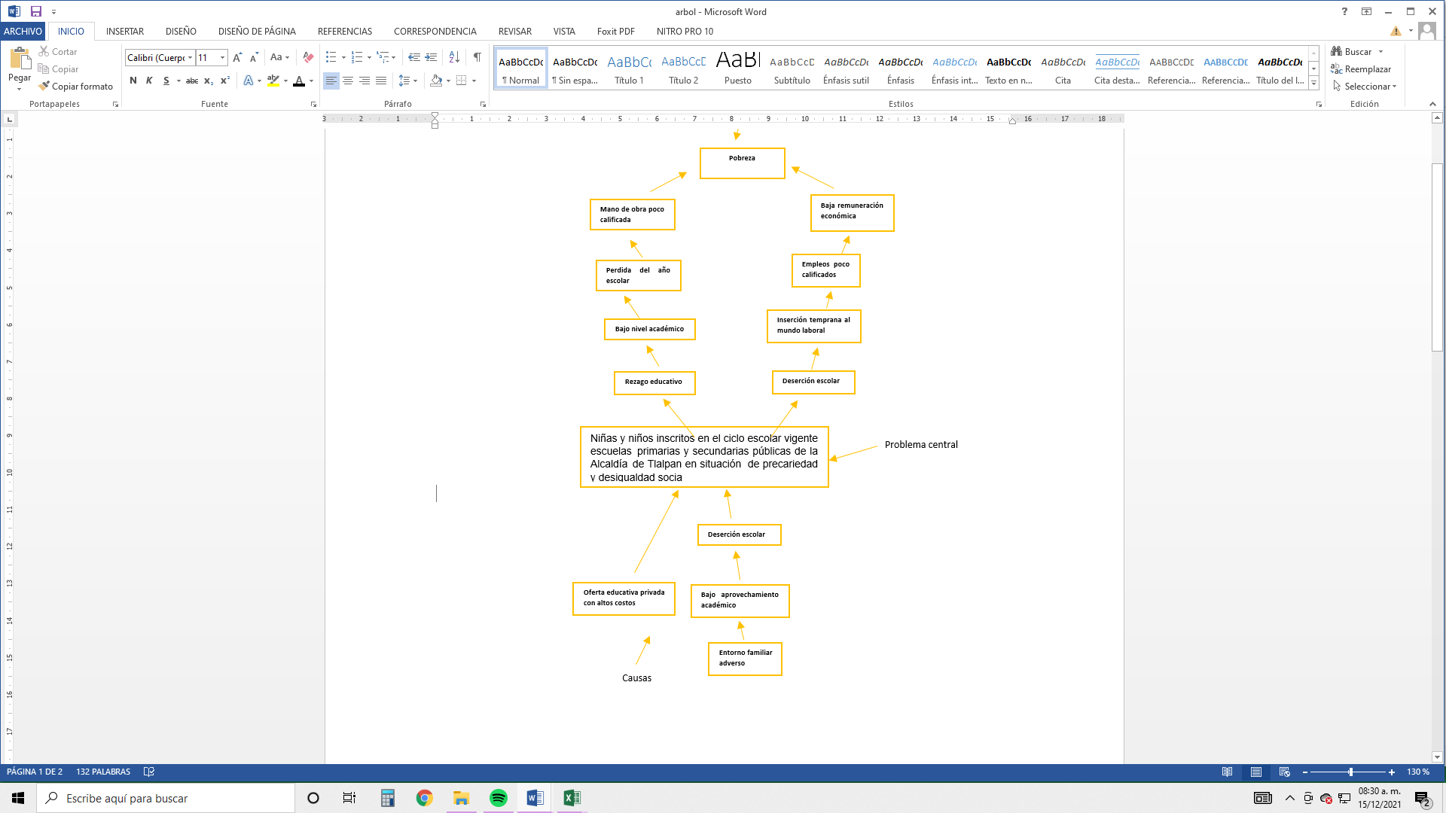

# **Árbol de objetivos**

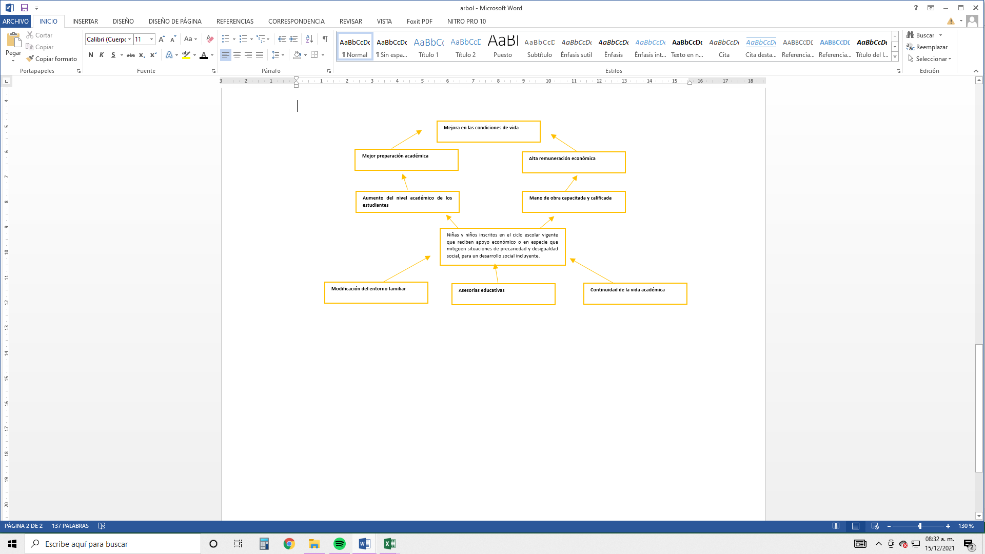

# **Selección de alternativas**

|  |  |
| --- | --- |
| **PASO** | **SI/NO** |
| *Examinar el nivel de incidencia de la alternativa en la solución del problema, de tal manera que se preferencia a las acciones que tengan mayor probabilidad de incidencia.* | SÍ |
| *Identificar la interdependencia entre las acciones propuestas y agrupar las que se complementan.* | SÍ |
| *Examinar la factibilidad política, económica, técnica, presupuestaria e institucional de las alternativas* | SÍ |
| *Verificar que la alternativa seleccionada sea parte de las competencias de la entidad.* | SÍ |
| *Identificar si las acciones propuestas están siendo operadas por otro programa, para evitar la duplicidad de esfuerzos.* | SÍ |

Tabla 17. Lista de verificación para la selección de alternativas

Alternativas propuestas al problema “Presencia de sucesos de manera temporal, que vulneran la integridad física y patrimonio de la población, derivados de fenómenos naturales, pandemias, escases de recursos y servicios.”

*Alternativa 1:* Brindar apoyos económicos, así como servicios que mitiguen situaciones de precariedad a niñas y niños de nivel escolar básico.

*Alternativa 2*: Brindar apoyos en especie, así como servicios que mitiguen situaciones de precariedad a niñas y niños de nivel escolar básico.

# **Estructura analítica**

|  |  |
| --- | --- |
| **ESTRUCTURA ANALÍTICA DEL PROGRAMA PRESUPUESTARIO** | |
| **PROBLEMÁTICA**  Niñas y niños inscritos en el ciclo escolar vigente escuelas primarias y secundarias públicas de la Alcaldía de Tlalpan en situación de precariedad y desigualdad socia | **SOLUCIÓN**  Niñas y niños inscritos en el ciclo escolar vigente que reciben apoyo económico o en especie que mitiguen situaciones de precariedad y desigualdad social, para un desarrollo social incluyente. |
| **EFECTOS**  Bajo aprovechamiento académico  Entorno familiar adverso  Deserción escolar | **FINES**  Modificación del entorno familiar  Continuidad de la vida académica |
| **PROBLEMA:**  **Población:** niñas y niños inscritos en el ciclo escolar vigente escuelas primarias y secundarias públicas de la Alcaldía de Tlalpan  **Descripción del problema:**  Presencia de sucesos de manera temporal, que vulneran la integridad física y patrimonio de la población, derivados de fenómenos naturales, pandemias, escases de recursos y servicios  **Magnitud (Línea base)**  699,923 habitantes de la Alcaldía Tlalpan | **OBJETIVO**  **Población objetivo:**  72, 179 Niñas y niños inscritos en el ciclo escolar vigente escuelas primarias y secundarias públicas de la Alcaldía de Tlalpan en situación de precariedad y desigualdad social  **Descripción del resultado** **esperado:**  Niñas y niños inscritos en el ciclo escolar vigente que reciben apoyo económico o en especie que mitiguen situaciones de precariedad y desigualdad social, para un desarrollo social incluyente.  **Magnitud (resultado esperado)**  200 Niñas, niños, adolescentes y jóvenes de 6 a 29 años y 50 habitantes mayores de 30 años de edad |
| **CAUSAS**  1.Bajo nivel socioeconómico  2 .Entornofamiliar adverso | **MEDIOS**  1. Implementar apoyo económico o en especie que mitiguen situaciones de precariedad y desigualdad social |
|

|  |  |  |  |
| --- | --- | --- | --- |
| **ESTRUCTURA ANALÍTICA DEL PROGRAMA PRESUPUESTARIO** | | **MIR** | |
| **PROBLEMÁTICA**  Niñas y niños inscritos en el ciclo escolar vigente escuelas primarias y secundarias públicas de la Alcaldía de Tlalpan en situación de precariedad y desigualdad socia | **SOLUCIÓN**  Niñas y niños inscritos en el ciclo escolar vigente que reciben apoyo económico o en especie que mitiguen situaciones de precariedad y desigualdad social, para un desarrollo social incluyente. | **NIVEL** | **RESUMEN NARRATIVO** |
| **EFECTOS**  Bajo aprovechamiento académico  Entorno familiar adverso  Deserción escolar | **FINES**  Modificación del entorno familiar  Continuidad de la vida académica | **FIN** | niñas y niños inscritos en el ciclo escolar vigente que reciben apoyo económico o en especie que mitiguen situaciones de precariedad y desigualdad social, para un desarrollo social incluyente. |
| **PROBLEMA:**  **Población:**  Población de Tlalpan  **Descripción del problema:** Costos excesivos para acceder a ofertas artística-musicales que generen procesos de formación inicial.  **Magnitud (Línea base)**  90,231 niñas y niños | **OBJETIVO**  **Población objetivo:**  Población infantil de la Ciudad de México sin seguridad social  **Descripción del resultado** **esperado:**  Brindar poyos económico o en especie que mitiguen situaciones de precariedad y desigualdad social, para un desarrollo social incluyente..  **Magnitud (resultado esperado)**  72, 179 Niñas y niños inscritos en el ciclo escolar vigente escuelas primarias y secundarias públicas de la Alcaldía de Tlalpan | **PROPÓSITO** | Niñas y niños inscritos en el ciclo escolar vigente reciben apoyo económico o en especie para mitigar situaciones de precariedad y desigualdad social. |
| **CAUSAS**  Bajo nivel socioeconómico  Entornofamiliar adverso  **Bajo aprovechamiento académico** | **MEDIOS**  Implementar poyos económico o en especie que mitiguen situaciones de precariedad y desigualdad social | **COMPONENTES** | 1 Uniformes escolares deportivos gratuitos entregados a niñas, niños y adolescentes inscritos en el ciclo escolar vigente de educación básica en escuelas primarias y secundarias públicas de la Alcaldía de Tlalpan.  2 Apoyos alimentarios entregados a niñas y niños que acuden a escuelas primarias y secundarias públicas de la Alcaldía de Tlalpan.  3 Tablets entregadas a niñas y niños |
| **ACTIVIDADES** | * 1. Solicitud de requisiciones de uniformes escolares   2. Integración del padrón de beneficiarios de niñas, niños y adolescentes inscritos en el ciclo escolar vigente en escuelas primarias y secundarias pública.   2.1 Solicitud de requisiciones de vales para apoyos alimentarios.  2.2 Integración del padrón de personas benaficiarias inscritas en el ciclo escolar vigente en escuelas primarias y secundarias. |

# **MIR del Programa Presupuestario**

|  |  |  |  |  |  |  |  |  |  |  |  |
| --- | --- | --- | --- | --- | --- | --- | --- | --- | --- | --- | --- |
| **Nivel** | **Objetivos** | **Nombre del Indicador** | **Definición** | **Método de cálculo** | **Unidad de medida** | **Tipo-Dimensión-Frecuencia** | **Meta Anual** | | | **Medios de Verificación** | **Supuestos** |
| **Indicador** | **Numerador** | **Denominador** |
| **Fin** | Niñas y niños inscritos en el ciclo escolar vigente que reciben apoyo económico o en especie que mitiguen situaciones de precariedad y desigualdad social, para un desarrollo social incluyente. | Rezago Educativo del Índice de Desarrollo Social de la CDMX | Mide el logro educativo de las personas entrevistadas, proyectado a la Alcaldía | (Personas que respondieron a las preguntas de la encuesta REj / Número de personas entrevistadas)*Factor de expansión | Promedio de años | Estratégico - Eficacia - Quinquenal | 4 |  |  |  |  |
| **Propósito** | Niñas y niños inscritos en el ciclo escolar vigente reciben apoyo económico o en especie para mitigar situaciones de precariedad y desigualdad social. | Porcentaje de niñas y niños inscritos en el ciclo escolar vigente que reciben apoyo económico o en especie | Mide el procentaje de apoyos económicos o en especie otorgados a niñas y niños inscritos en el ciclo escolar vigente, respecto a los apoyos económicos o en especie programados. | (Número de niñas y niños que recibieron apoyos económicos / Número de niñas y niños a los que se les programó entrega de apoyos económicos y en especie)*100 | Porcentaje | Estratégico - Eficacia - Anual | #¡VALOR! | p | p | Informes del programa, emitidos por la Dirección General de Derechos Culturales y Educativos. | Las personas se presentan a recibir los apoyos económicos o en especie. |
| **Componente 1** | Uniformes escolares deportivos gratuitos entregados a niñas, niños y adolescentes inscritos en el ciclo escolar vigente de educación básica en escuelas primarias y secundarias públicas de la Alcaldía de Tlalpan. | Porcentaje de uniformes escolares deportivos gratuitos entregados a niñas, niños y adolescentes inscritos en el ciclo escolar vigente de educación básica en escuelas primarias y secundarias públicas de la Alcaldía de Tlalpan | Mide el porcentaje de uniformes escolares deportivos gratuitos otorgados a niñas, niños y adolescentes inscritos en el ciclo escolar vigente en escuelas primarias y secundarias públicas de educación básica de la Alcaldía de Tlalpan, respecto al número de uniformes programados | (Número de uniformes escolares deportivos gratuitos entregados a niñas, niños y adolescentes inscritos en el ciclo escolar vigente en escuelas primarias y secundarias públicas de educación básica de la Alcaldía de Tlalpan / Número de uniformes escolares deportivos gratuitos programados para entregas a a niñas, niños y adolescentes inscritos en el ciclo escolar vigente en escuelas primarias y secundarias públicas de educación básica de la Alcaldía de Tlalpan)*100 | Porcentaje | Gestión - Eficacia - Trimestral | #¡VALOR! | p | p | Informes del programa, emitidos por la Dirección General de Derechos Culturales y Educativos. | Las personas proveedoras entregan en tiempo y forma los uniformes escolares deportivos. |
| C1 Actividad 2 | Integración del padrón de beneficiarios de niñas, niños y adolescentes inscritos en el ciclo escolar vigente en escuelas primarias y secundarias públicas de la Alcaldía de Tlalpan que recibieron uniformes escolares deportivos gratuitos. | Porcentaje de niñas, niños, adolescentes inscritos en el ciclo escolar vigente en escuelas primarias y secundarias públicas de la Alcaldía de Tlalpan que recibieron uniformes escolares deportivos gratuitos. | Mide el porcentaje de beneficiarios de niñas, niños y adolescentes inscritos en el ciclo escolar vigente en escuelas primarias y secundarias públicas de la Alcaldía de Tlalpan que recibieron uniformes escolares deportivos gratuitos, respecto a las personas que se inscribieron. | (Número de niñas, niños y adolescentes beneficierios inscritos en el ciclo escolar vigente en escuelas primarias y secundarias públicas de la Alcaldía de Tlalpan que recibieron uniformes escolares deportivos gratuitos / Número de niñas, niños y adolescentes inscritos en el ciclo escolar vigente en escuelas primarias y secundarias públicas de la Alcaldía de Tlalpan programados)*100 | Porcentaje | Gestión - Eficacia - Trimestral | #¡VALOR! | p | p | Informes del programa, emitidos por la Dirección General de Derechos Culturales y Educativos. | Las personas tutoras, padres o madres de las niñas, los niños y adolescentes entreguen la documentación requerida completa. |
| C1 Actividad 1 | Solicitud de requisiciones de uniformes escolares | Porcentaje de solicitudes de requisiciones de uniformes escolares atendidas | Mide el porcentaje de solicitudes de requisiciones de uniformes escolares atendidas | (Número de de solicitudes de requisiciones de uniformes escolares atendidas/ Número de solicitudes de uniformes escolares entregadas) * 100 | Porcentaje | Gestión - Eficacia - Trimestral | 100% | 3 | 3 | Informes del programa, emitidos por la Dirección General de Derechos Culturales y Educativos. | Los padres o tutores incriben a las personas beneficiarias al programa. |
| **Componente 2** | Apoyos alimentarios entregados a niñas y niños que acuden a escuelas primarias y secundarias públicas de la Alcaldía de Tlalpan. | Porcentaje de apoyos alimentarios entregados a niñas y niños que acuden a escuelas primarias y secundarias públicas de la Alcaldía de Tlalpan. | Mide el porcentaje de apoyos alimentarios entregados a niñas y niños que acuden a escuelas primarias y secundarias públicas de la Alcaldía de Tlalpan. | (Número de apoyos alimentarios entegados a niñas y niños que acuden a escuelas primarias y secundarias públicas de la Alcaldía de Tlalpan / Número de apoyos alimentarios programados a niñas y niños que acuden a escuelas primarias y secundarias públicas de la Alcaldía de Tlalpan)*100 | Porcentaje | Gestión - Eficacia - Trimestral | #¡VALOR! | p | p | Informes del programa, emitidos por la Dirección General de Derechos Culturales y Educativos a personas mayores de 30 años. | Los tutores y padres de familia acuden a recoger en tiempo y forma los apoyos alimentarios. |
| C2 Actividad 2 | Integración del padrón de personas benaficiarias inscritas en el ciclo escolar vigente en escuelas primarias y secundarias públicas de la Alcaldía de Tlalpan que recibieron apoyos alimentarios. | Porcentaje de de integración del padrón de beneficiarios niñas y niños inscritos en el ciclo escolar vigente en escuelas primarias y secundarias públicas de la Alcaldía de Tlalpan que recibieron apoyos alimentarios. | Mide el porcentaje de integración del padrón de personas beneficiarias del programa. | (Avance en la integración del padrón de personas beneficiarias del programa / El avance programado de integración del padrón de personas beneficiarias del programa)*100 | Porcentaje | Gestión - Eficacia - Trimestral | 100% | 1 | 1 | Padrón de personas beneficiarias emitidos por la Dirección General de Derechos Culturales y Educativos. | Los padres o tutores entregan la documentación completa. |
| C2 Actividad 1 | Solicitud de requisiciones de vales para apoyos alimentarios. | Porcentaje de requisiciones de vales para apoyos alimentarios atendidas. | Mide el porcentaje de solicitudes de requisiciones de vales para apoyos alimentarios atendidas. | (Número de requisiciones de vales para apoyos alimentarios atendidas / Número de requisiciones de vales para apoyos alimentarios solicitadas) * 100 | Porcentaje | Gestión - Eficacia - Trimestral | #¡VALOR! | p | ´p | Informes del programa, emitidos por la Dirección General de Derechos Culturales y Educativos. | Los padres o tutores incriben a las personas beneficiarias al programa. |
| **Componente 3** | Tablets entregadas a niñas y niños que estudian en escuelas primarias y secundarias públicas de la Alcaldía Tlalpan. | Porcentaje de tablets entregadas a niñas y niños que acuden a escuelas primarias y secundarias públicas de la Alcaldía de Tlalpan. | Mide el porcentaje de tablets entregadas a niñas y niños que acuden a escuelas primarias y secundarias públicas de la Alcaldía Tlalpan. | (Número de tablets entregadas a niñas y niños que acuden a escuelas primarias y secundarias públicas de la Alcaldía Tlalpan / Número de tablets programadas a entergar a niñas y niños que acuden a escuelas primarias y secundarias públicas de la Alcaldía Tlalpan )*100 | Porcentaje | Gestión - Eficacia - Trimestral | #¡VALOR! | p | p | Informes del programa, emitidos por la Dirección General de Derechos Culturales y Educativos. | Los tutores y padres acuden en tiempo y forma a recoger las tablets. |
| C2 Actividad 2 | Integración del padrón de beneficiarios de niñas, niños y adolescentes inscritos en el ciclo escolar vigente en escuelas primarias y secundarias públicas de la Alcaldía de Tlalpan de Tlalpan que recibieron tablets gratuitas. | Porcentaje de niñas, niños, adolescentes inscritos en el ciclo escolar vigente en escuelas primarias y secundarias públicas de la Alcaldía de Tlalpan que recibieron tablets gratuitas. | Mide el porcentaje de beneficiarios de niñas, niños y adolescentes inscritos en el ciclo escolar vigente en escuelas primarias y secundarias públicas de la Alcaldía de Tlalpan que recibieron tablets gratuitas, respecto a las personas que se inscribieron. | (Número de niñas, niños y adolescentes beneficierios inscritos en el ciclo escolar vigente en escuelas primarias y secundarias públicas de la Alcaldía de Tlalpan que recibieron tablets gratuitas / Número de niñas, niños y adolescentes inscritos en el ciclo escolar vigente en escuelas primarias y secundarias públicas de la Alcaldía de Tlalpan programadas)*100 | Porcentaje | Gestión - Eficacia - Trimestral | #¡VALOR! | p | p | Informes del programa, emitidos por la Dirección General de Derechos Culturales y Educativos. | Las personas tutoras, padres o madres de las niñas, los niños y adolescentes entreguen la documentación requerida completa. |
| C2 Actividad 1 | Solicitud de requisiciones de tablets | Porcentaje de solicitudes de requisiciones de tablets atendidas | Mide el porcentaje de solicitudes de requisiciones de tablets atendidas | (Número de de solicitudes de requisiciones de tablets atendidas/ Número de solicitudes de tablets entregadas)*100 | Porcentaje | Gestión - Eficacia - Trimestral | 100% | 3 | 3 | Informes del programa, emitidos por la Dirección General de Derechos Culturales y Educativos. | Los padres o tutores incriben a las personas beneficiarias al programa. |
| **Componente 4** |  |  |  |  | Porcentaje | Gestión - Eficacia - Trimestral | #¡VALOR! | p | p |  |  |
| C2 Actividad 2 |  |  |  |  | Porcentaje | Gestión - Eficacia - Trimestral | #¡VALOR! | P | P |  |  |
| C2 Actividad 1 |  |  |  |  | Porcentaje | Gestión - Eficacia - Trimestral | #¡VALOR! | p | ´p | Informes del programa, emitidos por la Dirección General de Derechos Culturales y Educativos. |  |